Ejercicio práctico

Introducción a Android

Crear una aplicación utilizando Android Studio con las siguientes especificaciones:

Nombre: AppPractica1

Nombre del paquete: com.curso.android.app.practica.uno

Versión mínima a soportar: Android 5

Basa en un template del tipo: Vista Primaria con Detalle (No hay esta opción en la versión)

Actividad 1

**Crear un emulador del tipo Tablet, con un tamaño de pantalla de al menos 8”.**

**Correr la aplicación en el emulador en orientación Portrait (vertical) .**

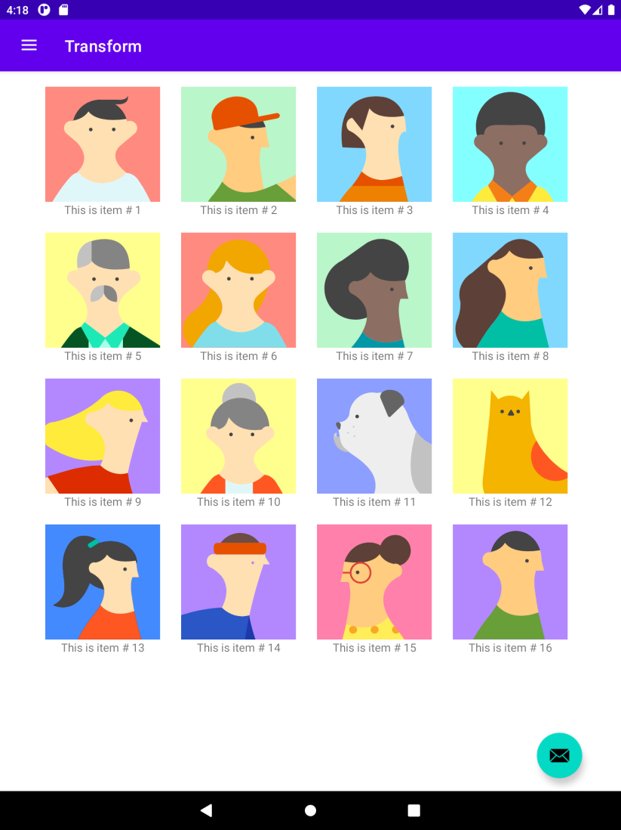

**Correr la aplicación en el emulador en orientación Landscape (horizontal**).

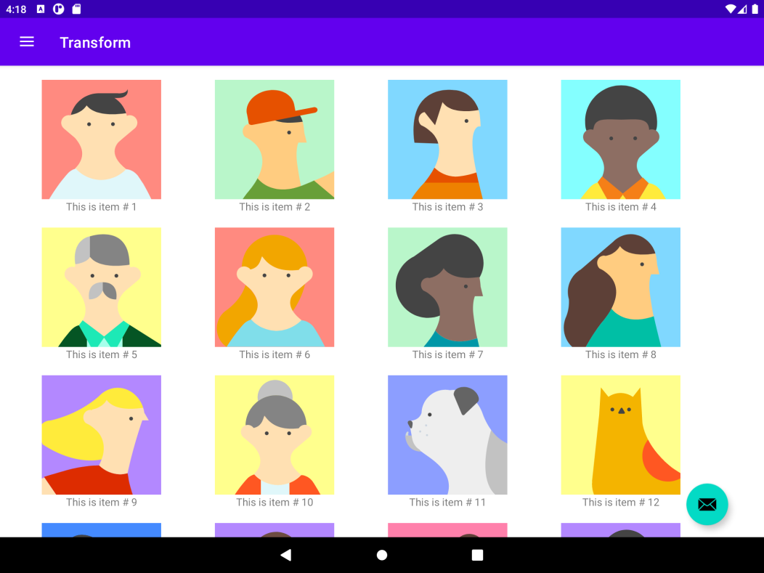

Actividad 2

Crear un emulador del tipo Teléfono.

Correr la aplicación en el emulador en orientación Portrait (vertical).

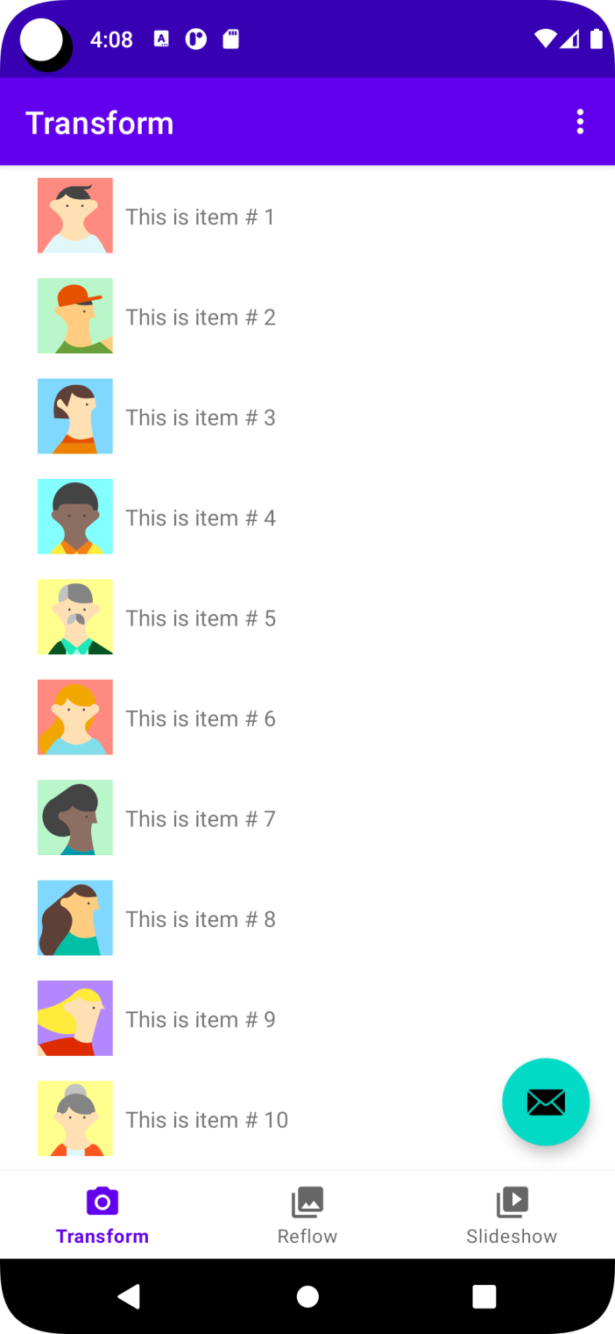

Correr la aplicación en el emulador en orientación Landscape (horizontal).

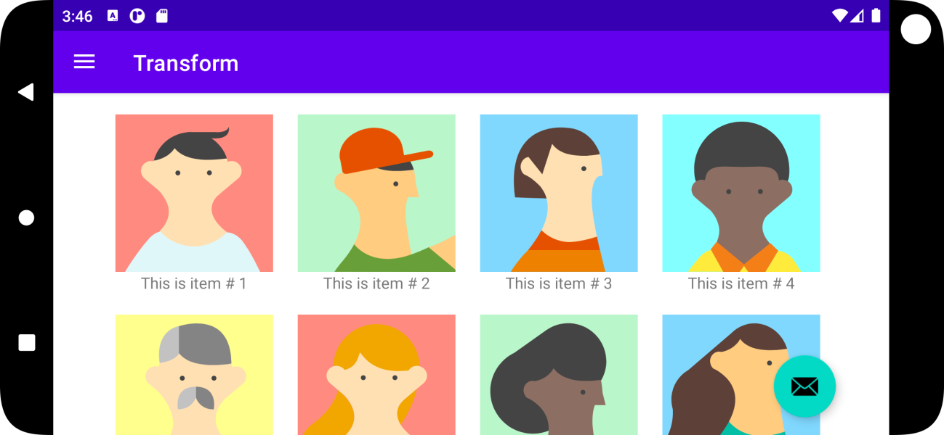

Actividad 3

En ambos los casos:

Indicar que configuración tiene cada emulador creado (versión de Android, tamaño de pantalla, memoria RAM).

**Nexus 9 Api 30**

Android: 11

Pantalla: 8.8” 2048x1536

Ram: 1GB

**Pixel 5 (Edited) API 30**

Android: 11

Pantalla: 6” 1080x2340

Ram: 1GB

Realizar capturas de pantalla de cómo se ven todas las pantallas de la aplicación en cada configuración.

Actividad 4

¿Qué diferencia observas en el funcionamiento de la aplicación en una tablet con orientación Landscape y un teléfono con orientación Portrait?

Cuando se gira, la actividad se recrea con el mismo contenido adaptado a la orientación de la pantalla. En el caso del ejemplo (la plantilla no está disponible en la actualización de android studio) Las vistas en el caso del teléfono se presentan en dos layout distintos.

Actividad extra

¿En qué archivo está el nombre de tu aplicación? Proba cambiarlo y correr la aplicación nuevamente.

Se encuentra en Androidmanifest.xml como tag Label

android:label="@string/app_name"

, aunque esta referenciado en res>values>dimens>string.xml

<string name="app_name">AppPractica1</string>

Para ver los cambios hay que correr de nuevo la app.

¿Y el ícono?

Se encuentra en la carpeta (res>mipmap)

Para editarlo, vamos a la carpeta app click derecho new y después image asset.

Luego hay que referenciarlo.

android:icon="@mipmap/ic_launcher"